Vidzemes augstskola

Inženierzinātņu fakultāte

**PIRMĀS PERSONAS ŠAUŠANAS SPĒLES IZSTRĀDE**

Gada Projekts

Autors: Emīls Kuzmans

Darba vadītājs: Lauris Taube

Valmiera 2021

# **KOPSAVILKUMS**

Galvenais darba mērķis ir izstrādāt pirmās personas spēli ar šaušanas elementiem. Papildu sarežģītībai, spēles līmeņi ir uz laiku balstīti, kur pēc iespējas ātrāk jāsašauj visi līmeņa mērķi, kā arī citas grūtības līmeņa paaugstinošas mehānikas. Spēles izveidei tiks izmantots Unity dzinis. Galvenie uzdevumi ir izveidot spēles prototipu veikt spēles testēšanu un visa darba laikā apgūt jaunu informāciju.

Iesniegtais gada projekts satur 20.lapas 6.attēlus 1.tabulu. Gada projekts izstrādāts: no 2021.gada janvāra līdz jūnijam, Valmierā – Vidzemes Augstskolā.

# **SAĪSINĀJUMI UN ATSLĒGVĀRDI**

**FPS -** First person shooter

**3D** - Trīs dimensiju

**2D** - Divu dimensiju

**Unity** - Spēļu dzinis

**Unreal Engine** – Spēļu dzinis

**AI –** Mākslīgais intelekts

**NPC** – Spēlētāji ko vada dators

**Game jam -** Konkurss, kurā dalībnieki mēģina izveidot videospēli no nulles

**Kickstarter -** Radošo projektu finansēšanas platforma

**C# -** c-sharp (programmēšanas valoda)

**VFX -** vizuālie efekti

# **SATURS**

KOPSAVILKUMS 2

SAĪSINĀJUMI UN ATSLĒGVĀRDI 3

Saturs 4

IEVADS 6

TEORĒTISKĀ DAĻA 8

1. SPĒĻU DZINIS 8

1.1. UNITY DZINIS 8

1.2. UNREAL DZINIS 12

1.3. IZVĒLE 14

2. SPĒLES IZVEIDES PROCESS 15

3. LĪDZĪGAS SPĒLES 17

3.1. SUPERHOT 17

3.2. KARLSON 19

4. SPĒĻU IETEKME UZ CILVĒKU 21

PRAKTISKĀ DAĻA 23

1. SPĒLĒTĀJA UN KAMERAS IZVEIDE 23

2. SPĒLĒTĀJA IEROČA IZVEIDE 26

3. CITI INTERAKTĪVI SPĒLES ELEMENT 28

4. LIETOTĀJU SASKARNE 32

5. PROGRAMMAS PROJEKTĒJUMA APRAKSTS 34

5.1. Ievads 34

5.1.1. Dokumenta nolūks 34

5.1.2. Darbības sfēra 34

5.1.3. Definīcijas, akronīmi un saīsinājumi 34

5.1.4. Saistība ar citiem dokumentiem 34

5.1.5. Programmatūras dzīves cikls 34

5.2. Projektējum dekompozīcijas apraksts 35

5.2.1. Moduļu un procesu dekompozīcija 35

5.2.2. Vienlaicīgo procesu dekompozīcija 38

5.3. Atkarību apraksts 39

5.3.1. Starpmoduļu atkarības 39

DARBA EKONOMISKAIS PAMATOJUMS 40

SECINĀJUMI 41

LITERATŪRA 42

PIELIKUMI 44

# **IEVADS**

Spēles izveide no nulles ir sarežģīts process spēļu izstrāde ir tāda, ka tajā ir pārāk daudz zināšanu jomu. Piemēram, programmēšana, fizika, mūzika, modelēšana, māksla, animācija, spēļu dizains, projektu vadība. Un jo sarežģītāka ir spēle, jo vairāk vajadzīgas zināšanas. Iespēja, ka viena persona zina visu, kas nepieciešams spēles izstrādei, ir diezgan maza. (Tony Ortega 2021) Pat visvienkāršākajai spēlei ir nepieciešams vismaz 100 stundu darbs, kas nozīmē, ka jums jāpārdod vairāk nekā 600 eksemplāru (katrs 5 ASV dolāri). Izklausās reāli, bet grūtības pakāpi šajā pašreizējā situācijā var redzēt nākamajā piemērā. Tas ir tāpat kā tuvoties svešiniekam uz ielas un mēģināt pārdot grāmatu. Un pat šajā gadījumā jums ir priekšrocība no kāda reāllaika kontakta un konkurences trūkuma konkrētajā brīdī. Ir acīmredzams, ka internetā simtiem cilvēku vienlaikus cīnās par potenciālā pircēja uzmanību. (Alex Twofaced 2021) Tas rada sava veida risku izveidot produktu, ko neviens neizmantos, tāpēc ieteicams izstrādāt vismaz dažas vienkāršākas spēles, kas kalpotu kā mācību process, lai iegūtu pamat zināšanas tālākiem projektiem. Autors vēlas apgūt prasmi un pieredzi spēļu veidošanā, kā arī izprast procesu, kas jāveic sekmīgai spēles izveidei. Autor uzskata, ka ar spēļu izstrādi ir iespējams labāk apgūt programmēšanu un iegūt vairāk motivācijas darbam.

Mūsdienās, video spēles vēljoprojām tiek uzskatītas par briesmīgu ieradumu un tiek liegtas bērniem, jo mediji liek domāt, ka tās bojā bērnus, bet realitātē situācija ir pavisam savādāka. Video spēlēm ir ļoti daudz plusu un labo ietekmju uz cilvēka smadzenēm un labsajūtu, tās spēj uzlabot sociālās prasmes palīdz novērst garīgo slimību efektus, uzlabot problēmu risināšanas prasmes. Daudzspēlētāju spēles kļūst par virtuālām sociālajām kopienām, kur ātri jāpieņem lēmumi par to, kam uzticēties un kam nē, vienkāršas spēles, kurām ir viegli piekļūt, piemēram, "Angry Birds", var uzlabot spēlētāju noskaņojumu, veicināt relaksāciju un novērst trauksmes sajūtu, spēlējot stratēģiskas videospēles uzlabojās problēmu risināšanas prasme un atzīmes skolā uzlabojās, radošumu arī veicināja jebkura veida videospēļu spēlēšana.(Lisa Bowen 2021) Tāpēc, darba autors vēlas papildus aplūkot datorspēļu labo un slikto ietekmi uz cilvēku un iespējams ievietot kādu no ietekmes aspektiem savā spēlē.

**Problēma:**

Veiksmīgas spēles izveides process ir ilgs un sarežģīts, un arī pēc spēles izveides nav zināms vai spēle būs veiksmīga.

**Darba mērķis:**

Galvenais darba mērķis ir izstrādāt pirmās personas spēli ar šaušanas elementiem.

**Darba uzdevumi:**

1. Izpētīt un analizēt nepieciešamo programmatūru.
2. Izstrādāt pirmās personas spēli
3. Veikt spēles testēšanu

**Metodes:**

1. Teorētisko materiālu izpēte
2. Programmēšana
3. Testēšana.

# **TEORĒTISKĀ DAĻA**

## SPĒĻU DZINIS

Spēļu dzinis ir programmatūra, kas palīdz spēļu izstrādātājam veicot bieži sastopamus ar spēles uzdevumiem saistītus uzdevumus, piemēram, spēles fiziku , renderēšanu, lietotāja informācijas ievadi.

Dzinis piedāvā atkārtoti lietojamas spēles sastāvdaļas, kā sadursmju noteikšana starp objektiem, modeļu ielāde. Spēli veido šo sastāvdaļu mijiedarbība un nozīme.( Jeff Ward, 2021)

### UNITY **DZINIS**

Unity 3D ir platforma spēļu izstrādei. Tā ir ieguvis milzīgu spēļu izstrādātāju kopienas uzmanību ar savām funkcijām, atbalstošu cenu noteikšanu un spēcīgām iespējām video spēļu izveidei. Ar spēju darboties kā starp platformu spēļu izstrādes rīku, tas ietaupa izstrādātāju laiku, kas citādi tiktu tērēts, izstrādājot spēles atsevišķām platformām. (Anurag 2021)

Programmēšanas valodas: Unity atbalsta C# un vairākas citas .NET valodas var tikt lietotas, ja tās var sastādīt saderīgu DLL.

Kā arī Bolt vizuālo skriptu izstrāde.

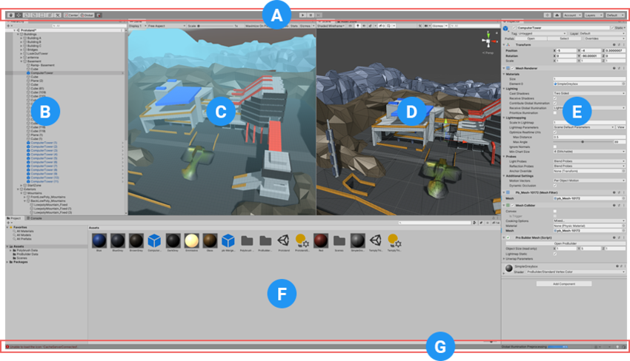

Attēls Unity Spēļu dziņa lietotāja UI

(Unity Technologies)

A – Rīkjosla nodrošina piekļuvi vissvarīgākajām darba funkcijām. Kreisajā pusē tas satur pamata rīkus skata manipulēšanai. Centrā atrodas atskaņošanas, pauzes un soļu vadība. Labajā pusē esošās pogas ļauj piekļūt Unity Collaborate, Unity Cloud Services un jūsu Unity kontam, kam seko slāņu redzamības izvēlne un visbeidzot Redaktora izkārtojuma izvēlne (kas nodrošina dažus alternatīvus izkārtojumus Redaktora logiem un ļauj saglabāt pašu pielāgotus izkārtojumus).

B – Hierarhijas logs ir hierarhisks teksta attēlojums katram spēles objektam ainā . Katram skatuves vienumam ir ieraksts hierarhijā, tāpēc abi logi ir savstarpēji saistīti. Hierarhija atklāj struktūru, kā spēles objekts pievienojas viens otram.

C – Spēles skats simulē to, kāda izskatīsies jūsu pēdējā renderētā spēle, izmantojot jūsu ainu kameras . Noklikšķinot uz pogas Atskaņot, sākas simulācija.

D – Ainas skats ļauj vizuāli orientēties un rediģēt jūsu ainu. Sižeta skats var parādīt 3D vai 2D perspektīvu atkarībā no projekta veida, pie kura strādājat.

E – Inspektora logs ļauj apskatīt un rediģēt visas pašlaik atlasītā spēles objekta īpašības. Tā kā dažāda veida spēles objektiem ir dažādas rekvizītu kopas, inspektora izkārtojums un saturs loga maiņa katru reizi, kad atlasāt citu spēles objektu.

F – Projekta logs parāda jūsu aktīvu bibliotēku, kas ir pieejama izmantošanai jūsu projektā. Importējot aktīvus savā projektā, tie tiek parādīti šeit.

G – Statusa josla nodrošina paziņojumus par dažādiem Unity procesiem un ātru piekļuvi saistītajiem rīkiem un iestatījumiem.

(Unity Technologies)

Izmaksas: Unity ir pieejami četri darbības plāni

1. Personal, kas ir par brīvu.
2. Plus $399 gadā katrai personai.
3. Pro $1,800 gadā katrai personai.
4. Enterprise $200 mēnesī katrai personai.

Plānus ir jāmaina, ja ieņēmumi vai finansējums sasniedz noteiktu summu, ja ieņēmumi vai finansējums ir mazāki par $100 tūkstošiem gadā tad var palikt pie Personal plāna, ja ieņēmumi vai finansējums pārsniedz $100 tūkstošus, bet nepārsniedz $200 tūkstošus jāizmanto Plus plāns. Ja ieņēmumi vai finansējums ir lielāku par $200 tūkstošiem jāizmanto Pro vai Enterprise, Enterprice ir domāts lielām komandām minimums desmit cilvēkiem.

Unity Asset Store ir pieaugoša aktīvu bibliotēka. Gan Unity Technologies, gan kopienas locekļi izveido šos aktīvus un publicē tos veikalā. Veikalā ir dažādu veidu aktīvi, sākot no tekstūrām, animācijām un modeļiem līdz visam projekta piemēriem, apmācībām un redaktora paplašinājumiem. Ir pieejams bezmaksas un komerciālo aktīvu kopums, ko var lejupielādēt tieši savā Unity projektā. Kā arī ir iespēja kļūt par izdevēju Asset veikalā un pārdot savus Unity veidotos materiālus.( Unity Technologies 2 )

Unity aktīvs ir lieta, kuru varat izmantot savā spēlē vai projektā. Aktīvs var nākt no faila, kas izveidots ārpus Unity, piemēram, 3D modelis, audio fails, attēls vai jebkura cita veida faili, kurus Unity atbalsta. Ir arī daži līdzekļu veidi, kurus varat izveidot Unity, piemēram, Animator Controller, Audio Mixer vai Render Texture. Aktīvu veikals ir sakārtots dažādos pieejamos aktīvu veidos:

* 3D aktīvi

3D aktīvu sadaļā ietilpst transportlīdzekļi, tēli, rekvizīti, veģetācija un animācijas. Unity humanoīdā animācijas atkārtota mērķauditorijas atlase nozīmē, ka jūs varat sajaukt un saskaņot dažādu avotu tēlus un animācijas.

* 2D aktīvi

2D aktīvu sadaļā ietilpst tekstūras, tēli, vide, fonti, materiāli un lietotāja saskares elementi.

* Papildinājumi

Papildinājumi ir uzlabotas funkcijas, kuras varat importēt savā projektā. Piemēram tādas funkcijas kā Unity Ads, Analytics un pirkumus lietotnēs.

* Skaņas

Ir pieejama skaņu failu bibliotēka, kuru varat izmantot, lai bagātinātu projekta lietotāja pieredzi.

* Veidnes

Sadaļa Veidnes ļauj lejupielādēt dažādas apmācības un starta pakotnes, lieliska sadaļa iesācējiem.

* Rīki

Šajā sadaļā ir pieejami noderīgi rīki kas palīdz ar projekta izveidi. Ir plašs iespēju klāsts, sākot no AI līdz Visual Scripting.

* VFX

Šajā sadaļā ir pieejami vizuālie efekti kā daļiņu efekti un ēnotāji.

(Unity Technologies 2)

### UNREAL DZINIS

Unreal Engine ir spēļu dzinējs, kas palīdz veidot spēles. Unreal Engine sastāv no vairākiem komponentiem, kas darbojas kopā, lai vadītu spēli. Tā milzīgā rīku un redaktoru sistēma ļauj sakārtot savus aktīvus un ar tiem manipulēt, lai izveidotu spēli. Unreal Engine komponenti ietver skaņas dzinēju, fizikas dzinēju, grafikas dzinēju, ievadi un spēles ietvaru, kā arī tiešsaistes moduli.(Joanna Lee 2021)

Programmēšanas valodas: Unreal dzinis atbalsta C++ programmēšanas valodu, kā arī ir iespēja izmantot vizuālo skriptu izstrādi Blueprint.

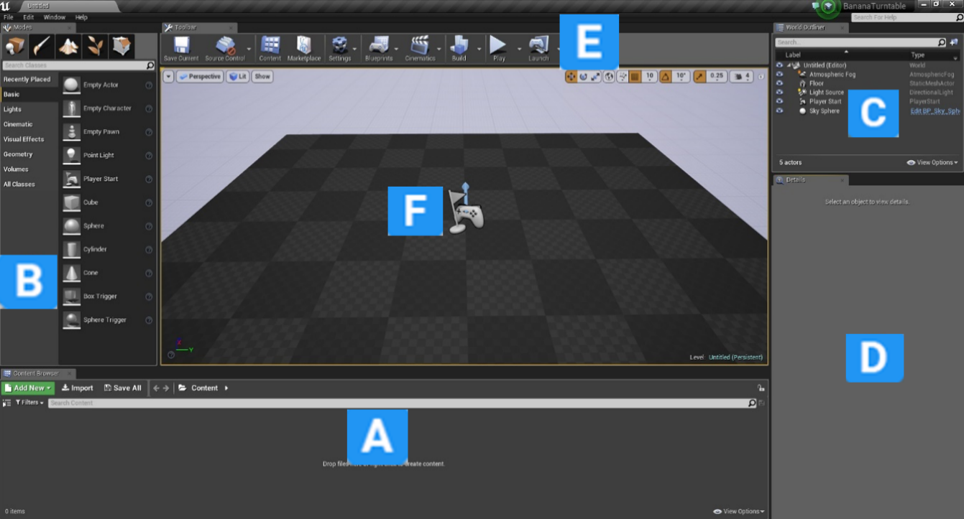

Attēls Unreal dziņa lietotāja UI

(Tommy Tran)

A – Satura pārlūks. Šajā panelī tiek parādīti visi jūsu projekta faili. To var izmantos, lai izveidotu mapes un kārtotu failus. Failus varat meklēt, izmantojot meklēšanas joslu vai filtrus.

B – Režīmi. Šis panelis ļauj izvēlēties starp rīkiem, piemēram, Ainavas rīks un Lapotnes rīks. Vietas rīks ir noklusējuma rīks. Tas ļauj jums ievietot daudz dažādu veidu priekšmetus savā līmenī, piemēram, gaismas un kameras.

C – Pasaules objektu logs. Parāda visus objektus pašreizējā līmenī. Sarakstu var sakārtot, mapēs ievietojot saistītos vienumus. Ir arī iespēja meklēt un filtrēt pēc veida.

D – Detaļu logs. Atlasītā objekta īpašības tiks parādītas šeit. Šo paneli var izmantot, lai rediģētu objekta iestatījumus. Veiktās izmaiņas ietekmēs tikai šo objekta gadījumu. Piemēram, ja jums ir divas sfēras un maināt vienas lielumu, tas ietekmēs tikai atlasīto objektu.

E – Rīkjosla. Satur dažādas funkcijas. Visvairāk tiks izmantota Play poga.

F – Skats. Tas ir līmeņa skats. Ir iespējams paskatīties apkārt, turot ar peles labo pogu un pārvietojot peli. Lai pārvietotos, jātur labo peles pogu jānoklikšķina un jāizmanto WASD taustiņus.(Tommy Tran)

Unreal dziņa izmaksa: ir pieejami divas licences.

1. Publishing licence
2. Creators licence

Abas licences ir bezmaksas, bet Publishing licence atļauj veidot projektus kā spēles, kuras var publicēt un ar kurām ir iespējams pelnīt naudu, ja ienākumi pārsniedz $1 000 000 Unreal dzinis iekasē 5% autoratlīdzības. Creators licence nodrošina iekšējo projektu veidošanu bez maksas, bet ar šo licenci nav atļauts Veidot spēles un citus interaktīvus produktus, kurus iespējams publicēt.

Unreal Engine Marketplace ir e-komercijas platforma, caur kuru satura veidotāji, kas izmanto UE4, sazinās ar izstrādātājiem, nodrošinot spēli ar gatavu saturu un kodu.

Ir iespējam kļūt par izdevēju un iesniegtu savus Unreal Engine produktus, izmantojot izdevēju portālu, un, ja tas tiks apstiprināts, tiks saņemti 88% no bāzes cenas par katru publicēto produktu pārdošanu. Saturs ir sadalīts vairākās sadaļās:

* 2D aktīvi

Tēli, ikonas lietotāja interfeiss, vide, materiāli.

* Skaņa

Fona mūzika skaņas efekti.

* VFX

Vizuālie efekti

* 3D aktīvi

Tēli, tekstūras, vide, animācijas, ieroči.

### IZVĒLE

Abi spēļu dziņi gan Unity gan Unreal ir labas izvēles spēles veidošanai, abiem dziņiem ir lielas kopienas un ar abu dziņu palīdzību ir veidotas labas un veiksmīgas spēles. Autoram ir lielāka saskarsmes ar Unity dzini kas ir viens no iemesliem kāpēc autors jau sen ir vēlējies izveidot spēli takā Unity ir viens no iemesliem un pirmajiem dziņiem par ko autors uzzināja tad šim projektam autors izvēlas izmantot Unity dzini.

## SPĒLES IZVEIDES PROCESS

Spēles izstrādes process un spēles noformēšanas process ietver trīs galvenās fāzes.

1. Pirms-ražošanas posms.

Plānošana. Šajā posmā videospēles idejai ir jāprecizē. Tajā ir izklāstītas tādas būtiskas lietas kā budžets, mērķauditorija, vai spēle būs 2D vai 3D, kādi būs varoņi un kurā platformā būs spēle. Šī ir plānošanas posma pirmā daļa un saknes, no kurām augs katra videospēle.

Visa pirms ražošanas posmā izveidotā pamatinformācija ir iekļauta Spēles noformēšanas dokumentā, kas vadīs visu komandu visā spēles izstrādes procesā un uzturēs sākotnēji izveidotā projekta redzējumu.

Prototipu veidošana. Spēļu prototipu izstrāde spēļu izstrādē ir būtiska, jo tā var ietaupīt daudz izšķērdēta laika un naudas. Šajā posmā jūs varat pārbaudīt spēles funkcionalitāti, lietotāja pieredzi, spēles gaitu, mehāniku un mākslas virzienu. Dažreiz spēle neiztur šo pārbaudi - tāpēc ir svarīgi iziet šo posmu. Viens padoms ir lūgt kādu citu pārbaudīt jūsu prototipu, jo jūs varētu palaist garām noteiktas lietas. (Starloop Studios 2021)

1. Ražošanas posms

Šis spēles izstrādes posms ir vissarežģītākais un izaicinošākais, taču šeit notiek burvība, un spēles ideja tiek iedzīvināta. Šajā posmā katram komandas loceklim ir labi izveidota loma. Projekta vadītājs vai spēļu producents ir atbildīgs par labu koordināciju starp komandas locekļiem. Viņam ir jānodrošina projekta vienmērīga norise, jāparedz un jāatrisina riska situācijas. Spēļu izstrādātāji raksta tūkstošiem rindiņu koda, lai katrs spēles saturs tiktu atdzīvināts. (Starloop Studios 2021)

1. Pēc-ražošanas posms

Apkope Pat ja ražošanas posms ir pabeigts, process tiek turpināts ar spēles uzturēšanu, gadījumā, ja parādās kļūdas (parasti tas notiek diezgan bieži, bet tie tiek atrisināti apkopes posmā). Mārketings Arī videospēļu mārketings notiek visā tās ražošanas laikā un turpinās vēl kādu laiku pēc tās efektīvas izlaišanas.(Starloop Studios 2021)

## LĪDZĪGAS SPĒLES

Pirmās personas šāvējs (FPS) ir darbības video spēļu žanrs, kas tiek spēlēts no galvenā varoņa skata punkta. FPS spēles parasti dod iespēju vadīt spēlētāju, kas sniedz skatu uz to, ko faktiskais cilvēks redzētu un darītu pašā spēlē.

FPS parasti parāda varoņa rokas ekrāna apakšdaļā, nēsājot līdzi jebkādu ieroci. Paredzams, ka spēlētājs virzīs sevi caur spēli, pārvietojoties uz priekšu, atpakaļ, uz sāniem utt.. Vadītāja kustības uz priekšu noved pie tā, ka spēlētājs virzās uz priekšu pa ainavu, parasti ar nelielu kreiso-labo šūpošanas kustību, lai pareizi simulētu cilvēka gaitu. Lai palielinātu reālisma līmeni, daudzās spēlēs papildus parastajiem skaņas efektiem ir iekļautas elpošanas skaņas un soļi.(Techopedia)

### **SUPERHOT**



Attēls Superhot

(Superhot)

Superhot ir dzimis no game jam- 7 dienu FPS izaicinājuma, kurā izstrādātāji nedēļas laikā izveidoja pirmās personas šāvēju. Īss projekts izrādījās tik populārs, ka komanda to aizveda uz Kickstarter, cerot to paplašināt pilnā spēlē.( Philip Kollar 2021) 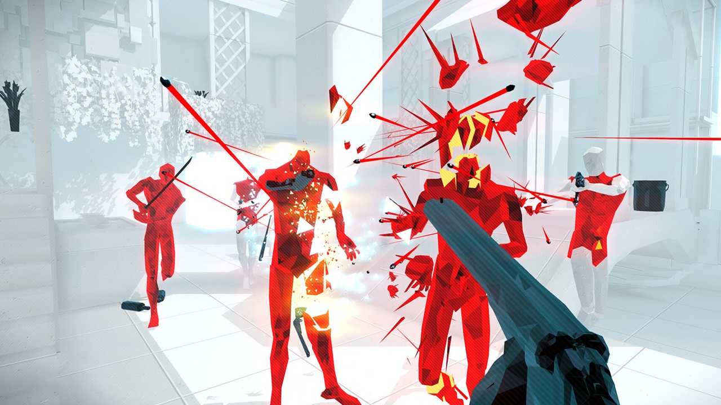

Attēls Superhot spēle darbībā

([Léon Othenin-Girard](https://culturedvultures.com/author/leon-othenin-girard/))

Superhot spēle ir minimālisma šāvēja, kas piedāvā vairākas īsas un elegantas darbības sērijas, kuru laikā AI uzbrūk spēlētājam ar šaujamieročiem. Kā parasti pirmās personas spēlētājs ir bruņots ar ieroci. Superhot atšķirība no citām spēlēm ir tāda, ka spēlētājs spēj pārtraukt laiku, pārstājot kustēties. Šajā nekustīgajā laikā ir iespējams mērķēt ieročus. Kā arī spēlētājs spēj veikt fiziskus uzbrukumus ienaidniekiem un satvert ieročus gaisā, kombinējot šīs kustības veidojas spēles ritms. (Colin Campbell 2021)

### KARLSON

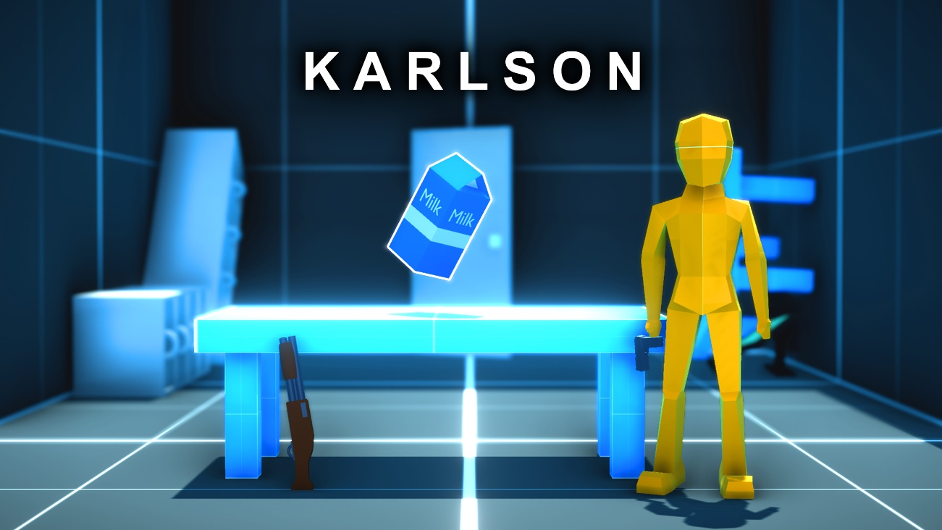

Attēls Karlson

(Dani)

KARLSON piedāvā unikālu un uz prasmēm balstītu kustību, kas ir iedvesmota no klasiskajiem FPS. Spēles mērķis ir savākt piena paku līmeņa baigās spēlei ir vairākas mehānikas, kā skriešana pa sienai, šaušana sevis palaišana ar sprādzienu palīdzību, kā arī NPC pretinieki, kuru aizsargā piena paku. Šī spēle ir viena cilvēka projekts kurš veidots ar Unity.(Dani)

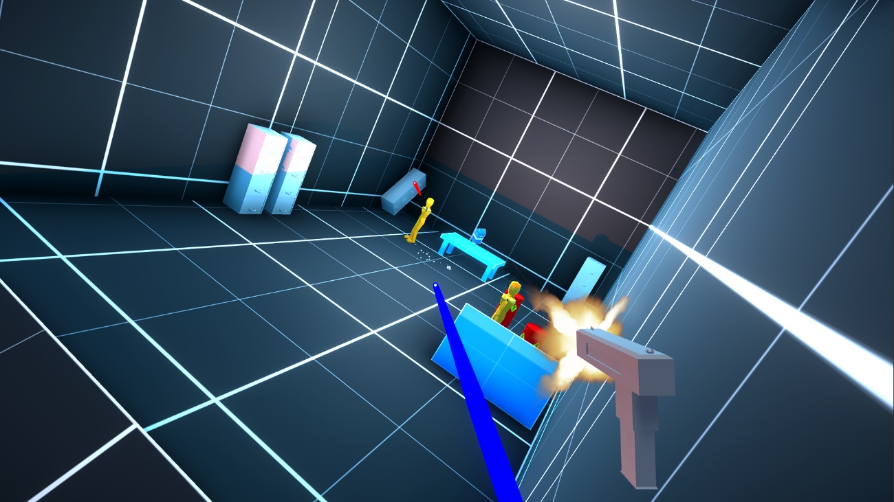

Attēls Karlson spēle darbībā

(Dani)

## SPĒĻU IETEKME UZ CILVĒKU

Ļoti bieži dzirdam pretrunīgus ziņojumus par to, kā videospēles ietekmē mūsu smadzenes. Dažādi pētījumi noved pie dažādiem secinājumiem - viena pētījuma rezultātā konstatē, ka videospēles palīdz mums mācīties, bet cita - videospēles padara jauniešus agresīvākus. Spēles, bez šaubām ietekmē mūsu smadzenes, nav ne priekšlikums, ne noraidījums tam, ka spēlēm var būt gan pozitīvas, gan negatīvas sekas. Ir pierādīts, ka gan vardarbīgas, gan nevardarbīgas videospēles ietekmē spēlētāju radošumu. Eiropas Parlaments ir apspriedis, vai ierobežot bērnu piekļuvi videospēlēm.( Nicholas D.Bowman)

Videospēles ir sava veida dabiski skolotāji. Tās sniedz tūlītēju atgriezenisko saiti par spēlētāja panākumiem, izdalot pastiprinājumus un sodus, palīdz mācīties dažādos tempos un piedāvā iespējas praktizēties līdz meistarībai un pēc tam līdz automātiskumam. Vairāki pētījumu virzieni liecina, ka videospēļu spēlēšana var dot dažāda veida priekšrocības, piemēram, Nature Neuroscience, parādīja, ka darbības spēles var uzlabot pieaugušo spējas veikt smalkas atšķirības starp dažādiem pelēkajiem toņiem (to sauc par kontrasta jutību), kas ir svarīgi tādām aktivitātēm kā braukšana naktī, kā arī pētījumi pierāda to, ka cilvēkiem attīstās savstarpējās sadarbības prasmes.( Douglas A. Gentile, Ph.D)

Literatūras apskats, ko veica Kvavaiders et al. , radīja visaptverošu tabulu, kas savienoja dažādus videospēļu veidus ar to (negatīvo un pozitīvo) efektu. Protams, gan pozitīvā, gan negatīvā ietekme būs atkarīga no mainīgajiem lielumiem, piemēram, indivīdu personības, cik ilgi viņi spēlē vai cik bieži, vai no viņu emocionālā līdzsvara un miega laika.(Youmatter)

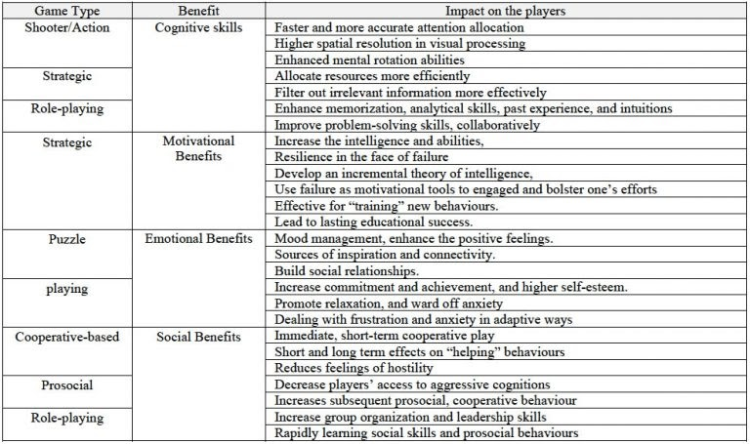

Tabula Spēles iespaids uz spēlētāju

(Quwaider et al.)

Tādējādi kooperatīvajām spēlēm, kā arī prosociālajām un lomu spēlēm ir cieša saikne ar sociālajiem ieguvumiem. Tie mazina naidīguma sajūtu, mazina kognitīvo agresiju, palielina sadarbības uzvedību un veicina ātru sociālo prasmju apguvi.(Youmatter)

# **PRAKTISKĀ DAĻA**

## SPĒLĒTĀJA UN KAMERAS IZVEIDE

Spēles personāžs ir 3D kapsula ar materiālu, takā pats spēlētājs sevi neredz un darbība norisinās no pirmās personas spēles personāžs var būt arī caurspīdīgs, bet personāžam tika iedots materiāls, lai vieglāk saprast tā novietojumu.

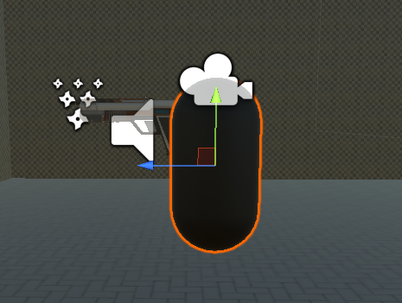

Attēls Spēles personāžs

Personāžam tika pievienots Character Controller un kustības skripts, kā arī kamera ar peles kustības skriptu.

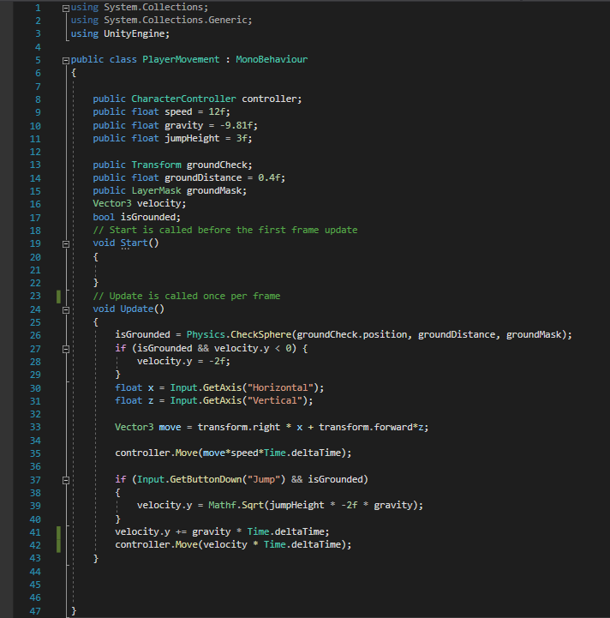

Attēls Kustības skripts

Lai spēlētājs spētu palekties tam tika pievienots GroundCheck objekts, kuru pārbaudot var noteikt, vai spēlētājs atrodas saskarē ar zemi, lai spēlētājs nevarētu palekties gaisā, kā arī gravitācija, kura palielinās, ja spēlētājs nav saskarē ar zemi.

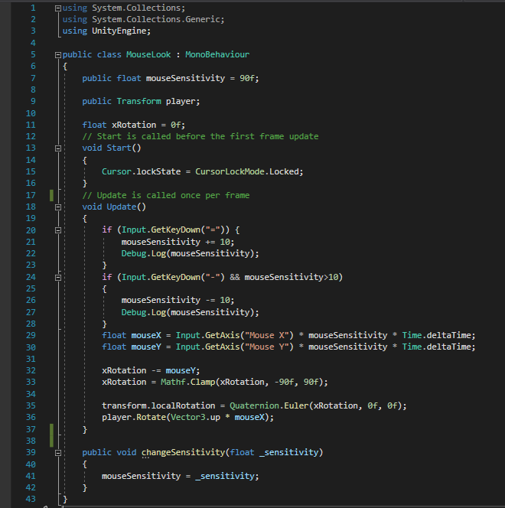

Attēls Peles kustības skripts

Lai spēlētājs spētu skatīties apkārt kamerai tika pievienots peles kustības skripts. Skripts neļauj spēlētājam skatīties vairāk kā 90 grādos uz augšu un apakšu, kā arī izsaucot šo skriptu peles kursors tiek novietots ekrānam centrā un tur fiksēts. Skriptā arī ir peles jūtības maiņas iespējas, spiežot ‘=’ taustiņu peles jūtību iespējam palielināt un spiežot ‘-’ taustiņu to pamazināt. Kā arī funkcija, kas maina peles jūtību un ir saistīta ar slīdni opciju logā.

## SPĒLĒTĀJA IEROČA IZVEIDE

Spēles personāžam tika pievienots ierocis, kura modelis tika paņemts no Unity Asset Store.

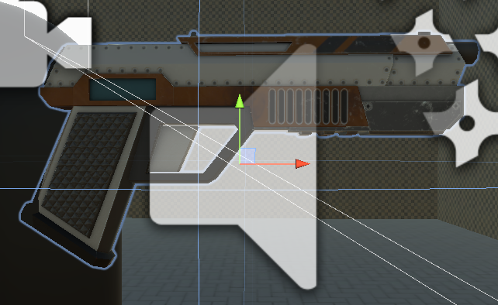

Attēls Ierocis

Ierocim tika pievienota kamera, kura redz tikai pašu ieroci kamera tika pievienota, lai pieskrienot pie sienas spēlētājam neizskatītos, ka ieroča modelis iet cauri sienai. Ierocim ir pievienots šaušanas skripts.

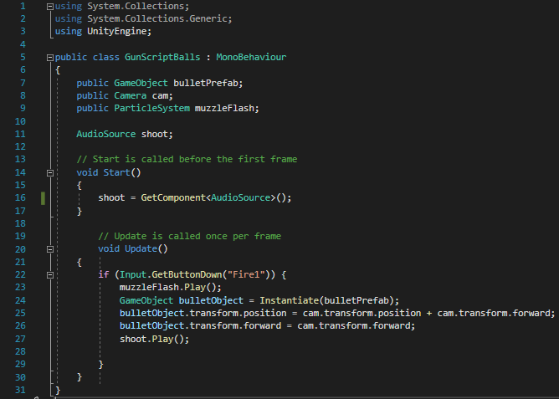

Attēls Šaušanas skripts

Šaušanas skripts izveido lodi, atskaņo šaušanas skaņu un parāda šāviena uzliesmojumu.

## CITI INTERAKTĪVI SPĒLES ELEMENT

Takā šaušanas skripts izveido lodes objektu svarīgs spēles elements ir pati lode.

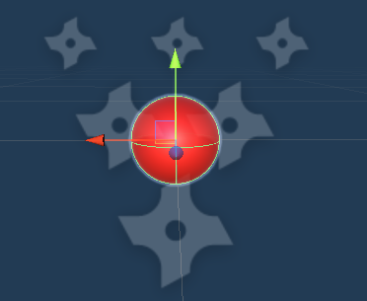

Attēls Lode

Lode ir sarkana sfēra ar sarkanu spīdumu, galvenais lodes komponents ir Sphere Collider, kas ļauj saprast ar kādu objektu lode saskaras.

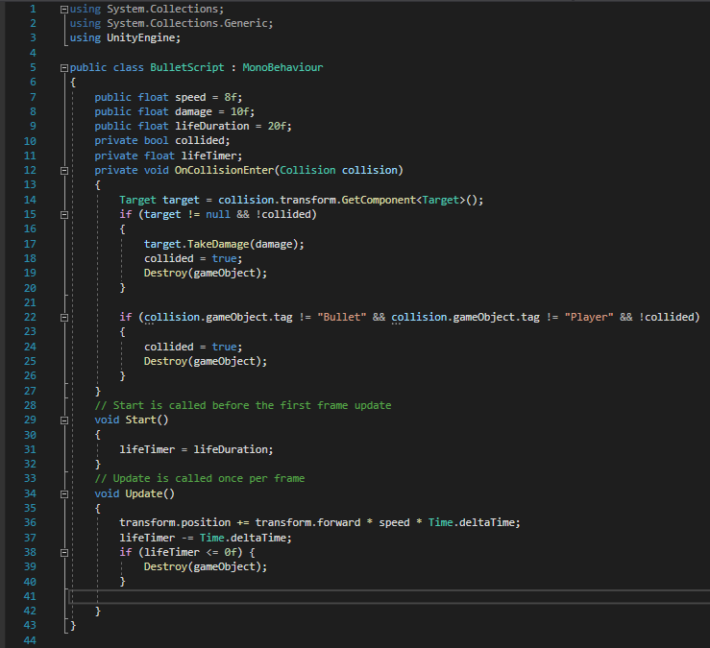

Attēls Lodes skripts

Lodes skripts pirmkārt pārvieto lodi taisnā līnijā uz priekšu uzreiz pēc tās izveides. Ja lode saskaras ar citu lodi vai pašu spēlētāju tā netiek iznīcināta, bet citā gadījumā to iznīcina. Ja lode saskaras ar Mērķi tiek izsaukta TaleDamage funkcija pašam mērķim. Lodei ir arī maksimālais dzīves ilgums, pēc kura lode tiek izdzēsta.

Nākamais spēles elements ir mērķi, kuri ir jāsašauj, lai spēles laiks apstātos.

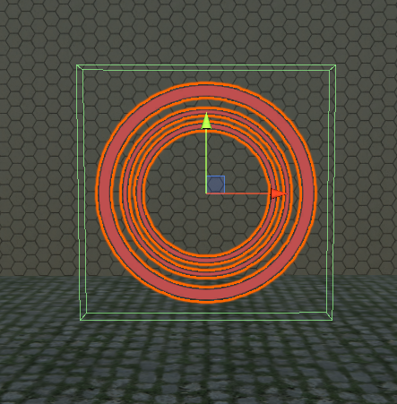

Attēls Mērķis

Mērķim ir Box Collider ar kura palīdzību lode var noteikt vai tā ir pieskarusies mērķim un skripts.

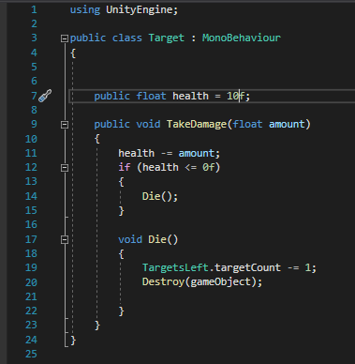

Attēls Mērķu skripts

Skripts iedod mērķim dzīvības un gadījumā, ja dzīvību skaits ir mazāks vai vienāds ar 0 mērķis tiek izdzēsts. Funkciju TakeDamage() izmanto lode izsaucot to lodes un mērķa saskares rezultātā. Dzīvības skriptā dod iespēju veidot mērķus kuru iznīcināšanai nepieciešamas vairākas lodes.

## LIETOTĀJU SASKARNE

Spēle ir šādi lietotāju saskarnes logi:

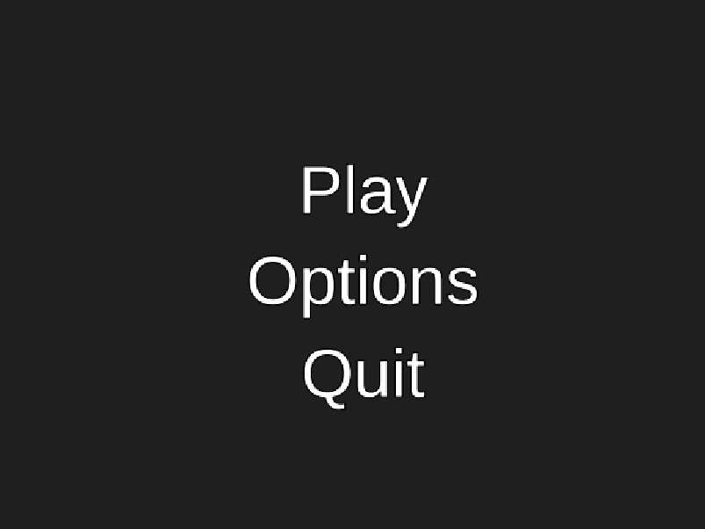

Attēls Galvenā izvēlne

Galvenajā izvēlnē ir trīs pogas Play, Options un Quit, poga Play aizved spēlētāju uz spēles ainu, Options poga aizved spēlētāju un Opciju logu un Quit poga izslēdz spēli.

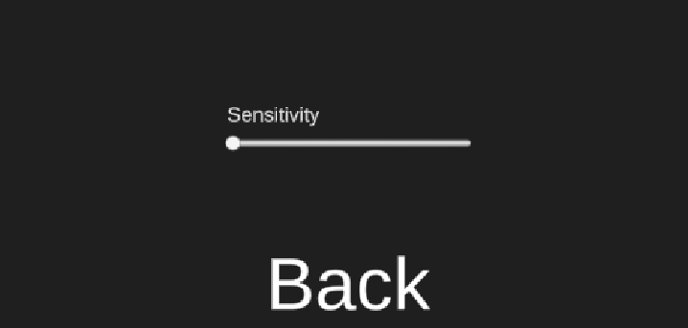

Attēls Opciju logs

Opciju logā ir pieejams slīdnis, kurš maina peles jūtīgumu un poga Back kura lietotāju aizved atpakaļ uz Galveno izvēlni.

## PROGRAMMAS PROJEKTĒJUMA APRAKSTS

### 5.1. Ievads

#### 5.1.1. Dokumenta nolūks

Šis dokuments ir pirmās personas šaušanas spēles programmatūras projektējuma apraksts (turpmāk tekstā – PPA). Dokumentā ir definētas PPA prasības, kuras tiek izvirzītas pirmās personas šaušanas spēlei un paredzētas lietošanai sistēmas izstrādātājam, kā arī tās lietotājiem par pamatinformāciju sistēmas izstrādē.

#### 5.1.2. Darbības sfēra

Programmatūras projekta darbības sfēra ir izveidot pirmās personas šaušanas spēli, kurā pēc iespējas ātrākā laika posmā ir jāiznīcina mērķi, kuri ir novietoti stratēģiskās pozīcijās. Sistēma paredzēta, lai tās lietotāji spētu attīstīt loģisko domāšanu un atmiņu.

#### 5.1.3. Definīcijas, akronīmi un saīsinājumi

|  |  |
| --- | --- |
| LVS | Latvijas valsts standarts |
| Modulis | Atsevišķa identificējama programmas daļa, kuru var autonomi izveidot un izmantot, lai atvieglotu programmu sastādīšanu. |
| Process | Sistemātiska operāciju izpilde kāda noteikta rezultāta iegūšanai. |

#### 5.1.4. Saistība ar citiem dokumentiem

Šis dokuments ir veidots pēc LVS 72:1996 “Ieteicamā prakse programmatūras projektējuma aprakstīšanai” standarta noteiktajām prasībām.

#### 5.1.5. Programmatūras dzīves cikls

Programmatūras dzīves cikls sākās 2021. gada 9. februārī kad pirmās personas šaušanas spēle tika sākta plānot. Šobrīd dzīves cikls vēl turpinās. Projekts tiek nodots 2021. gada 7. jūnijā, bet par pilnīgu programmatūras izstrādes noslēgumu spriest nav iespējams.

### 5.2. Projektējum dekompozīcijas apraksts

Sistēma ir sadalīta 3 galvenajos moduļos. Spēles varoņa modulī, Spēles objektu modulī un Galvenās izvēlnes modulī. Katram no šiem moduļiem ir vairāki procesi, kas tālāk tiek uzskaitīti.

#### 5.2.1. Moduļu un procesu dekompozīcija

##### 5.2.1.1 Spēles varoņa modulis

Tips: Modulis

Nolūks: Ļaut lietotājam vadīt spēles varoni, lai pārvietotos un iznīcinātu mērķus.

Funkcijas: Nodrošināt spēles varoņa pārvietošanos spēles pasaulē, iznīcinot spēles mērķus. Nodrošina spēles varonim iespēju šaut lodes, lai iznīcinātu mērķus.

Spēles varoņa modulis sastāv no šādiem procesiem:

**Staigāšana**

Tips: Process

Nolūks: Pārvietot spēles varoni spēles vidē uz priekšu vai sāniem, lai iznīcinātu mērķus.

Funkcijas: Nodrošināt spēles varoņa pārvietošanās virzienu. Pārvietošanās laikā tiek pārbaudīts vai nav saskarsme ar citiem spēles objektiem, kuriem nav iespējam iziet cauri.

**Lēkšana**

Tips: Process

Nolūks: Pārvietot spēles varoni spēles vidē uz augšu, lai piekļūtu mērķiem.

Funkcijas: Nodrošina spēles varoņa pārvietošanās virzienu. Pārvietošanās laikā tiek pārbaudīts vai spēles varonis saskaras ar zemi un nav saskarsme ar citiem spēles objektiem, kuriem nav iespējams iziet cauri.

**Šaušana**

Tips: Process

Nolūks: Izveidot lodi, lai iznīcinātu spēles mērķus.

Funkcijas: Sniedz iespēju izveidot lodi piespiežot kreiso peles taustiņu.

##### 5.2.1.2. Lodes un mērķa modulis

Tips: Modulis

Nolūks: Nodrošināt objektu pārvietošanu un iznīcināšanu.

Funkcijas: Objektu pārvietošana un iznīcināšana.

Spēles objektu modulis satur šādus procesus:

**Lodes pārvietošanās**

Tips: Process

Nolūks: Palaist lodi taisnā līnijā uz priekšu uzreiz pēc tās izveidošanas.

Funkcija: Palaiž lodi taisnā līnija uz priekšu uzreiz pēc tās izveidošanas.

**Lodes saskarsme**

Tips: Process

Nolūks: Iegūt informāciju par objektu ar kuru lode ir saskarsmē, iznīcināt lodi, ja tā ir saskarsmē ar objektu un izsaukt funkciju mērķim, ja lode ir bijusi saskarsmē ar to.

Funkcija: Iznīcināt lodi saskarsmē ar citiem objektiem. Izsaukt funkciju mērķim, ja lode ir bijusi saskarsmē ar to.

**Mērķa iznīcināšana**

Tips: Process

Nolūks: Iznīcināt mērķi, ja ar to ir saskarusies lode.

Funkcija: Iznīcina mērķi, lodes un mērķa saskarsmes gadījumā.

##### 5.2.1.3. Spēles laika un beigu modulis

Tips: Modulis

Nolūks: Uzņemt spēles laiku uzreiz pēc tās sākšanas un noteikt spēles beigu iestāšanos.

Funkcijas: Uzņemt spēles laiku. Noteikt spēles beigu iestāšanos.

Spēles laika un beigu modulis sastāv no šādiem procesiem:

**Taimeris**

Tips: Process

Nolūks: Uzsākt laika atskaiti uzreiz pēc tās sākuma un apstādināt, kad spēle beigusies.

Funkcija: Uzsāk laika atskaiti un pabeidz to spēles beigās.

**Spēles beigas**

Tips: Process

Nolūks: Veikt pārbaudi, vai visi spēles mērķi iznīcināti, ja spēles mērķi ir iznīcināti izsaukt spēles beigas.

Funkcija: Pārbaudīt atlikušo spēles mērķu skaitu un izsaukt spēles beigas, ja visi mērķi iznīcināti.

##### 5.2.1.4. Galvenās izvēlnes modulis

Tips: Modulis

Nolūks: Ļaut lietotājam izvēlēties starp dažādām iespējām pirms uzsākt spēli.

Funkcija: parādā izvēlni, kas ļauj izvēlēties sākt spēli, pamainīt peles jūtīgumu un iziet no spēles.

Galvenās izvēlnes modulis sastāv no šādiem procesiem:

**Sākt spēli**

Tips: Process

Nolūks: Ļaut lietotājam uzsākt spēli.

Funkcija: Pāriet no galvenās izvēlnes loga uz spēles sākumu un uzsāk spēli.

**Opcijas**

Tips: Process

Nolūks: Ļaut lietotājam mainīt peles jūtīgumu pirms spēles uzsākšanas.

Funkcijas: Slīdnis, kas maina peles jūtīgumu.

#### 5.2.2. Vienlaicīgo procesu dekompozīcija

Vienlaicīgi vienmēr darbojas kāds no spēles varoņa moduļa procesiem un spēles laika un beigu moduļa procesiem, kā arī brīžos, kad spēlētājs šauj vienlaicīgi darbojas arī lodes un mērķa modelis.

Kāds no spēles laika un beigu moduļa kā arī kāds no spēles varoņa moduļa procesiem darbojas vienmēr, jo spēles varonim ir nepieciešam pārvietoties un laika atskaite neapstājas līdz spēles beigām. Brīžos, kas spēles varonis izveido lodi jeb šauj, tiek darbināts arī lodes un mērķa moduļa procesi, kas ļauj lodei pārvietoties un mērķim pazust.

### 5.3. Atkarību apraksts

#### 5.3.1. Starpmoduļu atkarības

# **DARBA EKONOMISKAIS PAMATOJUMS**

Pirmās personas šaušanas spēle, kas tika izstrādāta Unity3D vidē, un tās dokumentācija tika izstrādāta mācību nolūkos. Tas tika izstrādāta, lai autors un šī darba lasītājs varētu gūt ieskatu pirmās personas spēļu izstrādē Unity3D vidē. Projekts nenesīs peļņu , jo tas tika izstrādāts, lai autors iegūtu pieredzi un zināšanas par Unity3D dziņa iespējām un izmantošanu.

## Tirgus konkurence

Izstrādātajai pirmās personas šaušanas spēlei ir vairāki tirgus konkurenti, takā pirmās personas šaušanas spēles ir viens no vispopulārākie spēļu žanriem mūsdienās.

## Izstrādes izdevumi

Visi darba izstrādes izdevumi tiek iedalīti trīs daļās:

* Tehniskais nodrošinājums
* Programmatūra
* Cilvēkresursi

Kopējais darba izstrādes laiks, kas tika veltīts šim projektam, ir aptuveni 90 stundas. Šajā laikā tika veidota dokumentācija, izstrādāta programmatūra un izpētīta Unity3D vide. Pieņemot, ka programmētāja alga ir aptuveni 20 eiro stundā, darba izmaksas sastāda 1600 eiro. Tomēr gada projekta izstrādes ietvaros par darbu samaksa netika maksāta, tādēļ reālo izdevumu nav.

Tabulā ir uzskaitīti izdevumi, kas radās, izstrādājot pirmās personas šaušanas spēli. Tā kā visa izmantotā programmatūra ir pieejama bezmaksas, un tehniskais nodrošinājums jau pirms projekta bija pieejams, tad reālu izstrādes izdevumu nav.

|  |  |  |  |
| --- | --- | --- | --- |
| **Resurss** | **Vienību skaits** | **Izmaksas** | **Skaidrojums** |
| **Tehniskais nodrošinājums:** | | | |
| Portatīvais dators | 1 | 600 | Iegādāts pirms projekta veidošanas. |
| Interneta pieslēgums | 1 | 0 | Pieejamu nesaistīti ar projektu. |
| **Programmatūra** | | | |
| Unity3D | 1 | 0 | Bezmaksas spēļu izstrādes dzinis. |
| Microsoft Visual studio 2019 | 1 | 0 | Bezmaksas licence. |
| **Cilvēkresursi** | | | |
| Darba stundas | 80 | 1600 | Aptuvenās izmaksas izmantojot programmēšanas pakalpojumus. |

Tabula 2 Izstrādes izdevumi

## Ieguvumi no projekta

Veidojot pirmās personas šaušanas spēli, autors ir ieguvis gan praktiskas, gan teorētiskas zināšanas par Unity3D spēļu dziņa izmantošanu. Autors uzzināja vairāk informācijas par spēļu izstrādi un iespējamā.

# **SECINĀJUMI**

tiek izklāstītas galvenās teorētiskās un praktiskās atziņas, kas gūtas, izpildot konkrēto studiju darbu

secināti trūkumi (metodikas nepilnības, nepietiekams materiāla vai iekārtu apjoms vai citi apstākļi)

jāanalizē pielietojuma pozitīvie aspekti, salīdzinājumā ar citiem līdzīgiem pielietojumiem

jātiek sniegtam viedoklim par iespējamo turpmāko studiju darba attīstību

secinājumu punktiem jābūt īsiem, lakoniskiem, izteiktiem dažos teikumos, vēlams tēžu formā

# **LITERATŪRA**

1. Jeff Ward, 2021 <https://www.gamecareerguide.com/features/529/what_is_a_game_.php> 29/04/2008
2. Anurag 2021 <https://www.newgenapps.com/blog/unity-3d-pros-cons-analysis-choose-unity/> 30/03/2018
3. Joanna Lee 2021 <https://hub.packtpub.com/overview-unreal-engine/> 9/12/2015
4. Colin Campbell 2021 [https://www.polygon.com/2015/6/16/8788059/superhot-is-a-whirling-ballet-of-bullets 16/06/2015](https://www.polygon.com/2015/6/16/8788059/superhot-is-a-whirling-ballet-of-bullets%2016/06/2015)
5. Philip Kollar 2021 [https://www.polygon.com/2016/2/25/11094044/superhot-review-pc-windows-xbox-one 25/02/2016](https://www.polygon.com/2016/2/25/11094044/superhot-review-pc-windows-xbox-one%2025/02/2016)
6. <https://www.techopedia.com/definition/241/first-person-shooter-fps>
7. Douglas A. Gentile, Ph.D. <https://www.dana.org/article/video-games-affect-the-brain-for-better-and-worse/> 23/07/2009
8. Nicholas D.Bowman <https://www.sciencedirect.com/science/article/pii/B9780128014622000023> 2015
9. <https://youmatter.world/en/violence-pros-cons-video-games/> 04/02/2020
10. Unity Technologies <https://docs.unity3d.com/Manual/UsingTheEditor.html> 16/03/2021
11. Tommy Tran [https://www.raywenderlich.com/771-unreal-engine-4-tutorial-for-beginners-getting-started 17/02/2017](https://www.raywenderlich.com/771-unreal-engine-4-tutorial-for-beginners-getting-started%2017/02/2017)
12. [Léon Othenin-Girard](https://culturedvultures.com/author/leon-othenin-girard/) <https://culturedvultures.com/superhot-vr-tips/> 19/07/2017
13. Dani <https://danidev.itch.io/karlson>
14. <https://www.kickstarter.com/projects/375798653/superhot>
15. Tony Ortega <https://thegamingeek.com/game-development/> 12/02/2019
16. Alex Twofaced <https://www.gamedev.net/tutorials/business/production-and-management/chances-of-your-game-becoming-successful-r5246/> 07/11/2019
17. Lisa Bowen [https://www.apa.org/monitor/2014/02/video-game 01/02/2014](https://www.apa.org/monitor/2014/02/video-game%2001/02/2014)
18. Unity Technologies 2 <https://unity3d.com/quick-guide-to-unity-asset-store>
19. Starloop Studios <https://starloopstudios.com/game-development-stages/> 23/09/2020

# **PIELIKUMI**